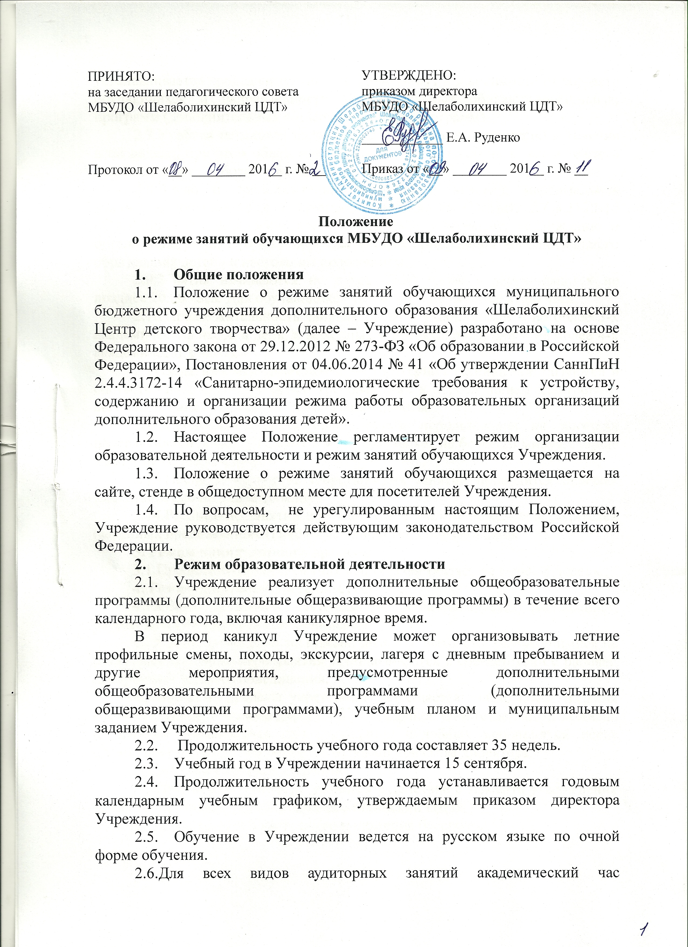
устанавливается продолжительностью 20-40 минут в зависимости от возраста обучающихся и направленности дополнительных общеобразовательных программ (дополнительных общеразвивающих программ).
2.7.Учебная недельная нагрузка распределяется равномерно в течение всей недели, при этом объем максимальной допустимой нагрузки в течение дня составляет: не более трех часов.
2.8.Число и продолжительность учебных занятий, максимальное количество обучающихся в группах определяется СанПиН 2.4.4.3172-14 «Санитарно-эпидемиологические требования к устройству, содержанию и организации режима работы образовательных организаций дополнительного образования детей» и настоящим положением.
2.9.Занятия начинаются не ранее 09.00 часов и заканчиваются не позднее 20.00 часа. Для обучающихся 16-18 лет – не позднее 21.00 часа.
2.10.Продолжительность занятий детей в учебные дни – не более 3-х академических часов в день, в выходные и каникулярные дни – не более 4-х академических часов.
2.11.Занятия с использованием компьютерной техники организуются в соответствии с гигиеническими требованиями к персональным электронно- вычислительным машинам и организации работы.
2.12.Продолжительность непрерывного использования на занятиях интерактивной доски для детей 7-9 лет составляет не более 20 минут, старше 9 лет – не более 30 минут.
2.13.После 30-45 минут теоретических занятий проводится перерыв длительностью не менее 10 минут.
2.14.Расписание занятий составляется с учетом пожеланий родителей (законных представителей) несовершеннолетних обучающихся.
3. Режим каникулярного времени.
3.1.Продолжительность летних каникул составляет не менее 8 недель.
4. Режим досуговой деятельности.
4.1.Режим досуговой деятельности регламентируется расписанием работы детских творческих объединений.
4.2.Время проведения экскурсий, походов, выходов с обучающимися на различные массовые мероприятия устанавливается в соответствии с рабочей программой детского объединения.
4.3.Выход за пределы учреждения разрешается только после издания соответствующего приказа директора Учреждения. Ответственность за жизнь и здоровье обучающихся при проведении подобных мероприятий несет педагогический работник, который назначен приказом директора.
5.Заключительные положения
5.1.Настоящее положение вводится в действие с момента утверждения приказом директора МБУДО «Шелаболихинский ЦДТ»
5.2. Срок действия настоящего положения бессрочно.

